贝莱德、富达、摩根大通如何主导RWA？

来源：区块链骑士

随着贝莱德（BlackRock）、富达（Fidelity）和摩根大通（JPMorgan）等金融巨头的率先行动，人们对现实世界资产（RWA）的通证化兴趣大增。

这一趋势预示着金融业的重大转变，表明区块链技术正被越来越多地采用，以提高资本市场的效率和可访问性。

富达国际最近宣布加入摩根大通的通证化网络，这是一个重要的里程碑。

据Kaiko分析师称，此举使富达国际与通证化领域的其他主要企业并驾齐驱。这一合作更凸显了人们对利用区块链进行实际应用的兴趣与日俱增。

贝莱德的通证化流动性基金BUIDL就是这一趋势的例证。

BUIDL于今年3月推出，目前已积累了超过4.6亿美元的资金，超过了Maple Finance等几家Crypto原生公司。

尽管Maple从2022年的Crypto借贷崩溃中复苏，但其现金管理基金（Cash Management Fund）却以约1600万美元的资产落后，这凸显了BUIDL的成功。

Kaiko分析师写道：“自3月份推出以来，贝莱德的BUIDL已经超过了几家Crypto原生公司，包括Maple Finance的现金管理基金，该基金专注于短期现金工具。”

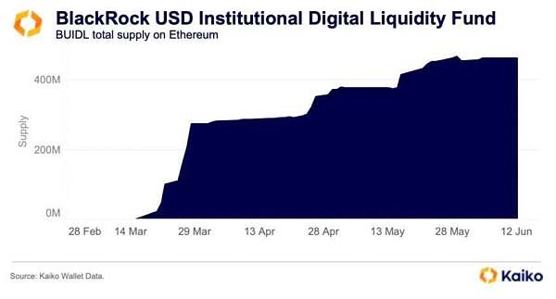

区块链技术的魅力在于其改变资本市场的潜力。

WisdomTree公司业务发展主管Maredith Hannon强调了这一点，指出区块链可以解决基础设施方面的挑战，并释放新的投资机会。该技术简化工作流程和缩短结算时间的能力尤其引人注目。

智能合约是这一转变的核心，它通过在没有中间人的情况下执行预定义的条件来实现交易自动化。

这些自动执行的合约可确保透明度和效率，并将行动记录在区块链上。例如，在证券借贷中，智能合约可以自动操作，减少错误，并创建标准化的身份凭证。

Hannon表示：“智能合约为简化和系统化当今传统金融市场中的许多步骤或人工交易提供了机会。”

“它们可用于在金融公司之间共享身份和使用凭证，消除交易对手风险，并根据投资者的位置或投资者身份验证其是否可以持有特定的私募股权基金。”

花旗、惠灵顿和DTCC数字资产公司在Avalanche Spruce Subnet上的合作，展示了智能合约的实际应用。这些举措也展示了通证化如何提高运营效率和降低交易对手风险。

然而，向数字基础设施过渡也面临挑战。

法律因素、身份标准和数据隐私需要与监管机构合作进行仔细评估。金融服务业必须共同努力，建立一个身份基础设施，以支持更广泛地采用通证化，同时确保安全性和合规性。